

**"Қазақстан Республикасының аумағында жылжымайтын мүлік объектілерінің мекенжайын айқындау бойынша анықтама беру", "Сәулет-жоспарлау тапсырмасын беру" және "Тіреу және қоршау конструкцияларын, инженерлік жүйелер мен жабдықтарды өзгертуге байланысты емес қолданыстағы ғимараттардың үй-жайларын (жекелеген бөліктерін) реконструкциялауға (қайта жоспарлауға, қайта жабдықтауға) шешім беру" мемлекеттік көрсетілетін қызметтер регламенттерін бекіту туралы**

***Күшін жойған***

Қостанай облысы әкімдігінің 2015 жылғы 3 тамыздағы № 322 қаулысы. Қостанай облысының Әділет департаментінде 2015 жылғы 9 қыркүйекте № 5869 болып тіркелді. Күші жойылды - Қостанай облысы әкімдігінің 2016 жылғы 12 мамырдағы № 225 қаулысымен

      Ескерту. Күші жойылды - Қостанай облысы әкімдігінің 12.05.2016 № 225 қаулысымен (алғашқы ресми жарияланған күнінен кейін күнтізбелік он күн өткен соң қолданысқа енгізіледі).  
      "Мемлекеттік көрсетілетін қызметтер туралы" 2013 жылғы 15 сәуірдегі Қазақстан Республикасының Заңы 16-бабының 3-тармағына сәйкес Қостанай облысының әкімдігі **ҚАУЛЫ ЕТЕДІ:**  
      1. Қоса беріліп отырған:  
      1) "Қазақстан Республикасының аумағында жылжымайтын мүлік объектілерінің мекенжайын айқындау бойынша анықтама беру" мемлекеттік көрсетілетін қызмет регламенті;  
      2) "Сәулет-жоспарлау тапсырмасын беру" мемлекеттік көрсетілетін қызмет регламенті;  
      3) "Тіреу және қоршау конструкцияларын, инженерлік жүйелер мен жабдықтарды өзгертуге байланысты емес қолданыстағы ғимараттардың үй-жайларын (жекелеген бөліктерін) реконструкциялауға (қайта жоспарлауға, қайта жабдықтауға) шешім беру" мемлекеттік көрсетілетін қызмет регламенті бекітілсін.  
      2. Осы қаулы алғашқы ресми жарияланған күнінен кейін күнтізбелік он күн өткен соң қолданысқа енгізіледі.

|  |
| --- |
| *Қостанай* |
| *облысының әкімі* | *Н. Садуақасов* |

|  |  |
| --- | --- |
|  | Әкімдіктің 2015 жылғы 3 тамыздағы № 322 қаулысымен бекітілген |

**"Қазақстан Республикасының аумағында**  
**жылжымайтын мүлік объектілерінің мекенжайын айқындау бойынша**  
**анықтама беру" мемлекеттік көрсетілетін қызмет регламенті**

      1. Жалпы ережелер  
      1. "Қазақстан Республикасының аумағында жылжымайтын мүлік объектілерінің мекенжайын айқындау бойынша анықтама беру" мемлекеттік көрсетілетін қызметін (бұдан әрі – мемлекеттік көрсетілетін қызмет) аудандардың және облыстық маңызы бар қалалардың жергілікті атқарушы органдары (бұдан әрі – көрсетілетін қызметті беруші) көрсетеді.  
      Құжаттарды қабылдау және мемлекеттік қызметті көрсету нәтижелерін беру:  
      1) Қазақстан Республикасының Инвестициялар және даму министрлігі Байланыс, ақпараттандыру және ақпарат комитетінің "Халыққа қызмет көрсету орталығы" шаруашылық жүргізу құқығындағы республикалық мемлекеттік кәсіпорнының Қостанай облысы бойынша филиалы және оның қалалар мен аудандардағы бөлімдері (бұдан әрі – ХҚКО);  
      2) жылжымайтын мүлік объектілерінің мекенжайын нақтылау бойынша анықтама алу үшін ("Мекенжай тіркелімі" ақпараттық жүйесінде ақпарат болмаған жағдайда көрсетілетін қызметті алушы ХҚКО-ға өтініш білдіреді) www.egov.kz "электрондық үкімет" веб-порталы (бұдан әрі – портал) арқылы жүзеге асырылады.  
      2. Мемлекеттік қызметті көрсету нысаны: электрондық (ішінара автоматтандырылған) және (немесе) қағаз түрінде.  
      3. Мемлекеттік қызметті көрсету нәтижесі – Қазақстан Республикасы Ұлттық экономика министрінің міндетін атқарушының 2015 жылғы 27 наурыздағы № 257 "Қазақстан Республикасының аумағында жылжымайтын мүлік объектілерінің мекенжайын айқындау бойынша анықтама беру", "Сәулет-жоспарлау тапсырмасын беру" және "Тіреу және қоршау конструкцияларын, инженерлік жүйелер мен жабдықтарды өзгертуге байланысты емес қолданыстағы ғимараттардың үй-жайларын (жекелеген бөліктерін) реконструкциялауға (қайта жоспарлауға, қайта жабдықтауға) шешім беру" мемлекеттік көрсетілетін қызметтер стандарттарын бекіту туралы" бұйрығымен бекітілген "Қазақстан Республикасының аумағында жылжымайтын мүлік объектілерінің мекенжайын айқындау бойынша анықтама беру" мемлекеттік көрсетілетін қызмет стандартының (бұдан әрі – Стандарт) 1-қосымшаға сәйкес нысан бойынша мекенжайдың тіркеу кодын көрсете отырып, жылжымайтын мүлік объектісінің мекенжайын нақтылау, беру, жою бойынша анықтама.  
      Мемлекеттік қызметті көрсету нәтижесін беру нысаны: электрондық түрде.  
      **2.** Мемлекеттік қызметтер көрсету процесінде  
      көрсетілетін қызметті берушінің құрылымдық бөлімшелерінің  
      (қызметкерлерінің) іс-қимылы тәртібін сипаттау  
      4. Құжаттар топтамасын қабылдау және мемлекеттік қызмет көрсету нәтижесін беру көрсетілетін қызметті берушінің құрылымдық бөлімшелері (қызметкерлері) арқылы жүзеге асырылмайды.  
      **3.** Мемлекеттік қызметтерді көрсету процесінде  
      көрсетілетін қызметті берушінің құрылымдық бөлімшелерінің  
      (қызметкерлерінің) өзара іс-қимылы тәртібін сипаттау  
      5. Құжаттар топтамасын қабылдау және мемлекеттік қызмет көрсету нәтижесін беру көрсетілетін қызметті берушінің құрылымдық бөлімшелері (қызметкерлері) арқылы жүзеге асырылмайды.  
      **4.** Халыққа қызмет көрсету орталығымен және (немесе)  
      өзге де көрсетілетін қызметті берушілермен өзара іс-қимыл  
      тәртібін, сондай-ақ мемлекеттік қызмет көрсету процесінде  
      ақпараттық жүйелерді қолдану тәртібін сипаттау  
      6. ХҚКО-ға жүгіну тәртібін сипаттау, көрсетілетін қызметті берушінің өтінішін өңдеу ұзақтығы:  
      1) мемлекеттік көрсетілетін қызметті алу үшін көрсетілетін қызметті алушы ХҚКО-ға жүгінеді;  
      2) ХҚКО-ның қызметкері өтініштің дұрыс толтырылуын және көрсетілетін қызметті алушының ұсынған құжаттар топтамасының Стандарттың 9-тармағына сәйкес толықтығын тексереді, 5 (бес) минут;  
      Көрсетілетін қызметті алушы құжаттардың топтамасын толық ұсынбаған жағдайда, ХҚКО қызметкері өтінішті қабылдаудан бас тартады және Стандарттың 3-қосымшасына сәйкес нысан бойынша құжаттарды қабылдаудан бас тарту туралы қолхат береді, 5 (бес) минут.  
      Өтініш дұрыс және толық толтырылса және құжаттар топтамасы толық ұсынылса ХҚКО қызметкері өтінішті "Халыққа қызмет көрсету орталығына арналған біріктірілген ақпараттық жүйесі" ақпараттық жүйесінде тіркейді, егер Қазақстан Республикасының заңдарында өзгеше көзделмесе, ақпараттық жүйелерде қамтылған заңмен қорғалатын құпияны құрайтын мәліметтерді пайдалануға көрсетілетін қызметті алушының жазбаша келісімін алады және көрсетілетін қызметті алушыға құжаттар топтамасының қабылданғаны туралы қолхат береді, 5 (бес) минут;  
      жылжымайтын мүлік объектілерінің мекенжайын нақтылау бойынша анықтама береді, 15 (он бес) минут;  
      3) ХҚКО қызметкері құжаттар топтамасын дайындайды және оны көрсетілетін қызметті берушіге курьерлік немесе өзге де осыған уәкілетті байланыс арқылы жібереді, (1 күннен аспайды);  
      4) көрсетілетін қызметті беруші мемлекеттік қызмет көрсету нәтижесін дайындайды және ХҚКО-на жібереді:  
      жылжымайтын мүлік объектілерінің мекенжайын нақтылау бойынша анықтама беру ("Мекенжай тіркелімі" ақпараттық жүйесінде жылжымайтын мүлік объектісі мекенжайының өзгеруі туралы мұрағаттық мәліметтер болмаған кезде), 2 (екі) жұмыс күні;  
      жылжымайтын мүлік объектісінің орналасқан жеріне барып және мекенжайдың тіркеу кодын көрсете отырып, оны "Мекенжай тіркелімі" ақпараттық жүйесінде міндетті тіркей отырып, жылжымайтын мүлік объектісіне мекенжай беру немесе жою туралы анықтама беру, 6 (алты) жұмыс күні;  
      5) ХҚКО қызметкері жеке куәлікті (не уәкілетті өкілі: құзыретін растайтын құжат бойынша заңды тұлға; нотариалды куәландырылған сенімхат бойынша жеке тұлға) ұсыну кезінде, тиісті құжаттардың қабылданғаны туралы қолхат негізінде көрсетілетін қызметті алушыға мемлекеттік қызмет көрсету нәтижесін береді, 15 (он бес) минут;  
      ХҚКО нәтижені бір ай мерзім ішінде сақтауды қамтамасыз етеді, содан кейін нәтиже одан әрі сақтау үшін көрсетілетін қызметті берушіге жіберіледі. Бір ай өткен соң көрсетілетін қызметті алушы өтініш жасаған кезде ХҚКО сұрауы бойынша көрсетілетін қызметті беруші бір жұмыс күнінің ішінде көрсетілетін қызметті алушыға жіберу үшін ХҚКО-ға дайын құжаттарды жібереді.  
      7. Жүгіну тәртібін портал арқылы мемлекеттік қызмет көрсету кезінде көрсетілетін қызметті беруші мен көрсетілетін қызметті алушының рәсімдерінің (іс-қимылдарының) реттілігін сипаттау:  
      1) көрсетілетін қызметті алушы жеке электрондық цифрлық қолтаңба (бұдан әрі - ЭЦҚ) порталда тіркелуді (авторизациялауды) жүзеге асырады;  
      2) көрсетілетін қызметті алушының электрондық мемлекеттік қызметті таңдайды, электрондық сұрау салудың жолақтарын толтырады және Стандарттың 9-тармағында көрсетілген құжаттар топтамасына қосады;  
      3) көрсетілетін қызметті алушының ЭЦҚ арқылы электронды мемлекеттік қызметті көрсету үшін электронды сұрау салуды куәландыру;  
      4) көрсетілетін қызметті берушімен электрондық сұрау салуды өңдеуі (тексеруі, тіркеуі);  
      5) көрсетілетін қызметті алушы электрондық сұрау салудың мәртебесі және көрсетілетін қызметті алушының "жеке кабинетінде" мемлекеттік қызметті көрсету мерзімі туралы хабарламаны алады;  
      6) көрсетілетін қызметті берушімен көрсетілетін қызметті алушының "жеке кабинетіне" ЭЦҚ қол қойылған электронды құжат нысанында мемлекеттік қызметті көрсету нәтижесін жолдайды;  
      7) көрсетілетін қызметті алушының "жеке кабинетінде" көрсетілетін қызметті алушы мемлекеттік қызметті көрсету нәтижесін алады.  
      Портал арқылы мемлекеттік қызмет көрсету кезіндегі функционалдық өзара іс-қимыл диаграммасы осы Регламенттің 1-қосымшасында ұсынылған.  
      Мемлекеттік қызмет көрсетудің бизнес-процестерінің анықтамалығы осы Регламенттің 2-қосымшасында ұсынылған.

|  |  |
| --- | --- |
|  | "Қазақстан Республикасының аумағында жылжымайтын мүлік объектілерінің мекенжайын айқындау бойынша анықтама беру" мемлекеттік көрсетілетін қызмет регламентіне 1-қосымша |

      Портал арқылы электрондық мемлекеттік қызмет көрсету  
      кезіндегі функционалдық өзара іс-қимыл диаграммасы

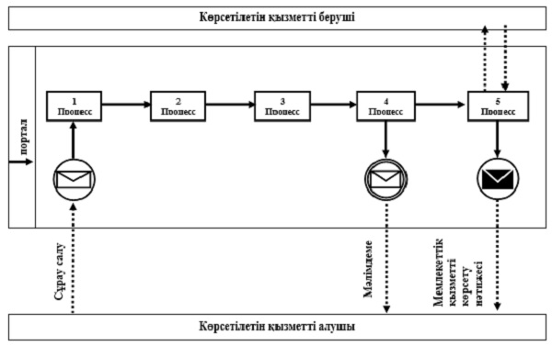

      Шартты белгілер мен қысқартулар

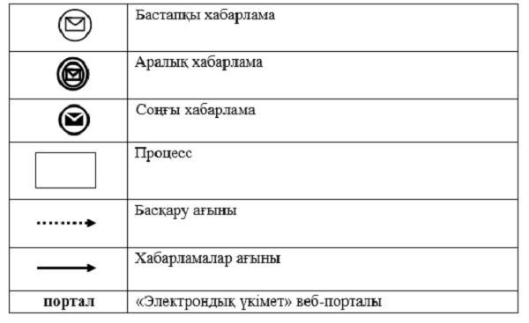

|  |  |
| --- | --- |
|  | "Қазақстан Республикасының аумағында жылжымайтын мүлік объектілерінің мекенжайын айқындау бойынша анықтама беру" мемлекеттік көрсетілетін қызмет регламентіне 2-қосымша |

      Мемлекеттік қызмет көрсетудің бизнес-процестерінің  
      анықтамалығы "Қазақстан Республикасының аумағында жылжымайтын  
      мүлік объектілерінің мекенжайын айқындау бойынша анықтама беру"

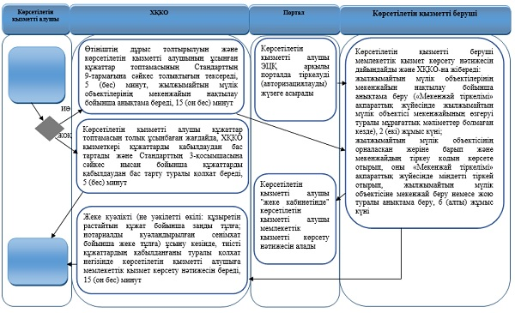

      Шартты белгілер

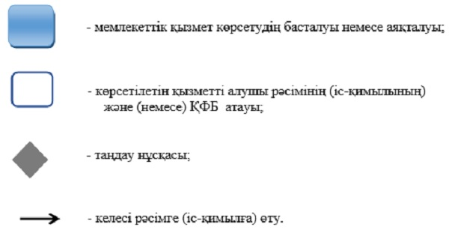

|  |  |
| --- | --- |
|  | Әкімдіктің 2015 жылғы 3 тамыздағы № 322 қаулысымен бекітілген |

**"Сәулет-жоспарлау тапсырмасын беру"**  
**мемлекеттік көрсетілетін қызмет регламенті**

      1. Жалпы ережелер  
      1. "Сәулет-жоспарлау тапсырмасын беру" мемлекеттік көрсетілетін қызметін (бұдан әрі – мемлекеттік көрсетілетін қызмет) аудандардың және облыстық маңызы бар қалалардың жергілікті атқарушы органдары (бұдан әрі – көрсетілетін қызметті беруші) көрсетеді.  
      Құжаттарды қабылдау және мемлекеттік қызметті көрсету нәтижелерін беру:  
      1) көрсетілетін қызметті берушінің кеңсесі;  
      2) Қазақстан Республикасының Инвестициялар және даму министрлігі Байланыс, ақпараттандыру және ақпарат комитетінің "Халыққа қызмет көрсету орталығы" шаруашылық жүргізу құқығындағы республикалық мемлекеттік кәсіпорнының Қостанай облысы бойынша филиалы және оның қалалар мен аудандардағы бөлімдері (бұдан әрі – ХҚКО) жүзеге асырады;  
      3) www.egov.kz, www.elicense.kz "электрондық үкімет" веб-порталы (бұдан әрі – портал) арқылы жүзеге асырылады.  
      2. Мемлекеттік қызметті көрсету нысаны: электрондық (ішінара автоматтандырылған) және (немесе) қағаз түрінде.  
      3. Мемлекеттік қызметті көрсету нәтижесі – Қазақстан Республикасы Ұлттық экономика министрінің міндетін атқарушының 2015 жылғы 27 наурыздағы № 257 "Қазақстан Республикасының аумағында жылжымайтын мүлік объектілерінің мекенжайын айқындау жөнінде анықтама беру", "Сәулет-жоспарлау тапсырмасын беру" және "Тіреу және қоршау конструкцияларын, инженерлік жүйелері мен жабдықтарды өзгертуге байланысты емес қолданыстағы ғимараттардың үй-жайларын (жекелеген бөліктерін) реконструкциялауға (қайта жоспарлауға, қайта жабдықтауға) шешім беру" мемлекеттік көрсетілетін қызметтер стандарттарын бекіту туралы" бұйрығымен бекітілген "Сәулет-жоспарлау тапсырмасын беру" мемлекеттік көрсетілетін қызмет стандартының (бұдан әрі – Стандарт) 1-қосымшасына сәйкес сәулет-жоспарлау тапсырмасы.  
      Мемлекеттік қызметті көрсету нәтижесін беру нысаны: электрондық.  
      **2.** Мемлекеттік қызметтер көрсету процесінде  
      көрсетілетін қызметті берушінің құрылымдық бөлімшелерінің  
      (қызметкерлерінің) іс-қимылы тәртібін сипаттау  
      4. Мемлекеттік қызметті көрсету бойынша рәсімді (іс-қимылды) бастауға негіздеме Стандарттың 2-қосымшасына сәйкес көрсетілетін қызметті алушының өтініші мен Стандарттың 9-тармағында көрсетілген құжаттар топтамасы (бұдан әрі – құжаттар топтамасы) болып табылады.  
      5. Мемлекеттік қызметті көрсету процесінің құрамына кіретін әрбір рәсімнің (іс-қимылдың) мазмұны, оның орындалу ұзақтығы:  
      1) көрсетілетін қызметті беруші кеңсесінің қызметкері құжаттар топтамасын қабылдайды, олардың тіркелуін жүзеге асырады қабылданған күні мен уақытын көрсете отырып, тіркелгені туралы белгісі бар өтінішінің көшірмесін береді және көрсетілетін қызметті берушінің басшысына береді, 15 (он бес) минут.  
      Рәсімнің (іс-қимылдың) нәтижесі – құжаттар топтамасының қабылданған күні мен уақыты көрсетілген, тіркелгені туралы белгісі бар көрсетілетін қызметті алушы өтінішінің көшірмесін беру;  
      2) көрсетілетін қызметті берушінің басшысы құжаттар топтамасын қарайды және көрсетілетін қызметті берушінің жауапты орындаушыны айқындайды, 1 (бір) сағат.  
      Рәсімнің (іс-қимылдың) нәтижесі – көрсетілетін қызметті беруші басшысының бұрыштамасы;  
      3) көрсетілетін қызметті берушінің жауапты орындаушысы құжаттар топтамасын зерделейді және мемлекеттік қызмет көрсету нәтижесінің жобасын дайындайды:  
      көрсетілетін қызметті берушіге құжаттардың тапсырған сәттен бастап – 5 (бес) жұмыс күні;  
      мынадай құрылыс объектілері үшін – 14 (он төрт) жұмыс күні:  
      электр және жылу энергиясын өндіретін өндірістік кәсіпорындар;  
      тау-кен өндіру және байыту өндірістік кәсіпорындары;  
      қара және түсті металлургия, машина жасау өнеркәсібінің өндірістік кәсіпорындары;  
      елді мекендер мен аумақтардың қауіпсіздігін қамтамасыз ететін гидротехникалық және селден қорғау құрылыстары (дамбалар, бөгеттер);  
      елді мекендердің шекараларынан тыс орналасқан желілік құрылыстар:  
      қызмет көрсету объектілерімен бірге магистральдық құбырлар (мұнай, газ құбырлары және т.б.);  
      жоғары вольтты электр беру желілері және талшықты-оптикалық байланыс желілері;  
      қызмет көрсету объектілерімен бірге теміржолдар;  
      көпірлерді, көпір өткелдерін, тоннельдерді, көп деңгейлі айрықтарды қоса алғанда, республикалық желіге жатқызылған жалпы пайдаланудағы автомобиль жолдары;  
      жер учаскесінің (аумақтың, трассаның) қолданыстағы шекараларында жүзеге асырылатын, тіреу және қоршау конструкцияларын, инженерлік жүйелері мен жабдықтарын, сонымен бірге жылумен жабдықтау схемасын өзгертуге байланысты емес қолданыстағы ғимараттардың үй-жайларын (жеке бөліктерін) реконструкциялау (қайта жоспарлау, қайта жабдықтау) жобасын әзірлеуге – 2 (екі) жұмыс күні.  
      Рәсімнің (іс-қимылдың) нәтижесі – мемлекеттік қызметті көрсету нәтижесінің жобасы;  
      4) көрсетілетін қызметті берушінің басшысы мемлекеттік қызмет көрсету нәтижесіне қол қояды, 2 (екі) сағат.  
      Рәсімнің (іс-қимылдың) нәтижесі – қол қойылған мемлекеттік қызмет көрсету нәтижесі;  
      5) көрсетілетін қызметті беруші кеңсесінің қызметкері көрсетілетін қызметті алушыға мемлекеттік қызмет көрсету нәтижесін береді, 15 (он бес) минут.  
      Рәсімнің (іс-қимылдың) нәтижесі – көрсетілетін қызметті алушыға берілген мемлекеттік қызмет көрсету нәтижесі.  
      **3.** Мемлекеттік қызметтерді көрсету процесінде  
      көрсетілетін қызметті берушінің құрылымдық бөлімшелерінің  
      (қызметкерлерінің) өзара іс-қимылы тәртібін сипаттау  
      6. Мемлекеттік қызметті көрсету процесіне қатысатын көрсетілетін қызметті берушінің құрылымдық бөлімшелерінің (қызметкерлерінің) тізбесі:  
      1) көрсетілетін қызметті беруші кеңсесінің қызметкері;  
      2) көрсетілетін қызметті берушінің басшысы;  
      3) көрсетілетін қызметті берушінің жауапты орындаушысы.  
      7. Әрбір рәсімінің (іс-қимылдың) ұзақтығын көрсете отырып, құрылымдық бөлімшелер (қызметкерлер) арасындағы рәсімдердің (іс-қимылдардың) реттілігін сипаттау:  
      1) көрсетілетін қызметті беруші кеңсесінің қызметкері құжаттар топтамасын қабылдайды, олардың тіркелуін жүзеге асырады қабылданған күні мен уақытын көрсете отырып, тіркелгені туралы белгісі бар өтінішінің көшірмесін береді және көрсетілетін қызметті берушінің басшысына береді, 15 (он бес) минут;  
      2) көрсетілетін қызметті берушінің басшысы құжаттар топтамасын қарайды және көрсетілетін қызметті берушінің жауапты орындаушыны айқындайды, 1 (бір) сағат;  
      3) көрсетілетін қызметті берушінің жауапты орындаушысы құжаттар топтамасын зерделейді және мемлекеттік қызмет көрсету нәтижесінің жобасын дайындайды:  
      көрсетілетін қызметті берушіге құжаттардың тапсырған сәттен бастап, 5 (бес) жұмыс күні;  
      мынадай құрылыс объектілері үшін – 14 (он төрт) жұмыс күні:  
      электр және жылу энергиясын өндіретін өндірістік кәсіпорындар;  
      тау-кен өндіру және байыту өндірістік кәсіпорындары;  
      қара және түсті металлургия, машина жасау өнеркәсібінің өндірістік кәсіпорындары;  
      елді мекендер мен аумақтардың қауіпсіздігін қамтамасыз ететін гидротехникалық және селден қорғау құрылыстары (дамбалар, бөгеттер);  
      елді мекендердің шекараларынан тыс орналасқан желілік құрылыстар:  
      қызмет көрсету объектілерімен бірге магистральдық құбырлар (мұнай, газ құбырлары және т.б.);  
      жоғары вольтты электр беру желілері және талшықты-оптикалық байланыс желілері;  
      қызмет көрсету объектілерімен бірге теміржолдар;  
      көпірлерді, көпір өткелдерін, тоннельдерді, көп деңгейлі айрықтарды қоса алғанда, республикалық желіге жатқызылған жалпы пайдаланудағы автомобиль жолдары;  
      жер учаскесінің (аумақтың, трассаның) қолданыстағы шекараларында жүзеге асырылатын, тіреу және қоршау конструкцияларын, инженерлік жүйелері мен жабдықтарын, сонымен бірге жылумен жабдықтау схемасын өзгертуге байланысты емес қолданыстағы ғимараттардың үй-жайларын (жеке бөліктерін) реконструкциялау (қайта жоспарлау, қайта жабдықтау) жобасын әзірлеуге – 2 (екі) жұмыс күні;  
      4) көрсетілетін қызметті берушінің басшысы мемлекеттік қызмет көрсету нәтижесіне қол қояды, 2 (екі) сағат;  
      5) көрсетілетін қызметті беруші кеңсесінің қызметкері көрсетілетін қызметті алушыға мемлекеттік қызмет көрсету нәтижесін береді, 15 (он бес) минут.  
      **4.** Халыққа қызмет көрсету орталығымен және (немесе)  
      өзге де көрсетілетін қызметті берушілермен өзара іс-қимыл  
      тәртібін, сондай-ақ мемлекеттік қызмет көрсету процесінде  
      ақпараттық жүйелерді пайдалану тәртібін сипаттау  
      8. ХҚКО-ға жүгіну тәртібін, көрсетілетін қызметті алушының өтінішін өңдеу ұзақтығын сипаттау:  
      1) көрсетілетін қызметті алушы ұсынылған ХҚКО қызметкері өтініштің дұрыс толтырылуын және құжаттар топтамасы толықтығының Стандарттың 9-тармағына сәйкестігін тексереді, 5 (бес) минут.  
      Көрсетілетін қызметті алушы Стандарттың 9-тармағында көзделген тізбеге сәйкес құжаттардың толық топтамасын ұсынбаған жағдайда, ХҚКО қызметкері Стандарттың 3-қосымшасына сәйкес нысан бойынша құжаттарды қабылдаудан бас тарту туралы қолхат береді.  
      Құжаттар топтамасы толық ұсынылған жағдайда, ХҚКО қызметкері құжаттар топтамасын "Халыққа қызмет көрсету орталықтарына арналған интеграцияланған ақпараттық жүйе" ақпараттық жүйесінде тіркейді және көрсетілетін қызметті алушыға құжаттар топтамасының қабылданғаны туралы қолхат береді, 5 (бес) минут;  
      2) ХҚКО қызметкері, егер Қазақстан Республикасының заңдарында өзгеше көзделмесе, ақпараттық жүйелерде қамтылған заңмен қорғалатын құпияны құрайтын мәліметтерді пайдалануға көрсетілетін қызметті алушының жазбаша келісімін алады, 5 (бес) минут;  
      3) ХҚКО қызметкері құжаттар топтамасын дайындайды және оны көрсетілетін қызметті берушіге курьерлік немесе өзге де осыған уәкілетті байланыс арқылы жібереді, (1 күннен аспайды);  
      4) көрсетілетін қызметті беруші мемлекеттік қызмет көрсету нәтижесін дайындайды, қол қояды және ХҚКО-на жібереді:  
      көрсетілетін қызметті берушіге құжаттарды тапсырған сәттен бастап, 5 (бес) жұмыс күні;  
      мынадай құрылыс объектілері үшін – 14 (он төрт) жұмыс күні:  
      электр және жылу энергиясын өндіретін өндірістік кәсіпорындар;  
      тау-кен өндіру және байыту өндірістік кәсіпорындары;  
      қара және түсті металлургия, машина жасау өнеркәсібінің өндірістік кәсіпорындары;  
      елді мекендер мен аумақтардың қауіпсіздігін қамтамасыз ететін гидротехникалық және селден қорғау құрылыстары (дамбалар, бөгеттер);  
      елді мекендердің шекараларынан тыс орналасқан желілік құрылыстар:  
      қызмет көрсету объектілерімен бірге магистральдық құбырлар (мұнай, газ құбырлары және т.б.);  
      жоғары вольтты электр беру желілері және талшықты-оптикалық байланыс желілері;  
      қызмет көрсету объектілерімен бірге теміржолдар;  
      көпірлерді, көпір өткелдерін, тоннельдерді, көп деңгейлі айрықтарды қоса алғанда, республикалық желіге жатқызылған жалпы пайдаланудағы автомобиль жолдары;  
      жер учаскесінің (аумақтың, трассаның) қолданыстағы шекараларында жүзеге асырылатын, тіреу және қоршау конструкцияларын, инженерлік жүйелері мен жабдықтарын, сонымен бірге жылумен жабдықтау схемасын өзгертуге байланысты емес қолданыстағы ғимараттардың үй-жайларын (жеке бөліктерін) реконструкциялау (қайта жоспарлау, қайта жабдықтау) жобасын әзірлеуге – 2 (екі) жұмыс күні.  
      5) ХҚКО қызметкері құжаттар топтамасын қабылдау туралы қолхатта көрсетілген мерзімде көрсетілетін қызметті алушыға мемлекеттік қызмет көрсету нәтижесін береді, 15 (он бес) минут.  
      ХҚКО нәтижені бір ай мерзім ішінде сақтауды қамтамасыз етеді, содан кейін нәтиже одан әрі сақтау үшін көрсетілетін қызметті берушіге жіберіледі. Бір ай өткен соң көрсетілетін қызметті алушы өтініш жасаған кезде ХҚКО сұрауы бойынша көрсетілетін қызметті беруші бір жұмыс күнінің ішінде көрсетілетін қызметті алушыға жіберу үшін ХҚКО-ға дайын құжаттарды жібереді.  
      Көрсетілетін қызметті алушыға мемлекеттік қызмет көрсету нәтижесін беруді ХҚКО қызметкері тиісті құжаттарды қабылдау туралы қолхат негізінде, жеке басын куәландыратын құжатты ұсынған кезде (не уәкілетті өкілі: құзыретін растайтын құжат бойынша заңды тұлға; нотариалды куәландырылған сенімхат бойынша жеке тұлға) жүзеге асырады.  
      9. Жүгіну тәртібін портал арқылы мемлекеттік қызмет көрсету кезінде көрсетілетін қызметті беруші мен көрсетілетін қызметті алушының рәсімдердің (іс-қимылдарының) реттілігін сипаттау:  
      1) көрсетілетін қызметті алушы жеке электрондық цифрлық қолтанба (бұдан әрі - ЭЦҚ) порталда тіркелуді (авторизациялауды) жүзеге асырады;  
      2) көрсетілетін қызметті алушының электрондық мемлекеттік қызметті таңдайды, электрондық сұрау салудың жолақтарын толтырады және Стандарттың 9-тармағында көрсетілген құжаттар топтамасына қосады;  
      3) көрсетілетін қызметті алушының ЭЦҚ арқылы электронды мемлекеттік қызметті көрсету үшін электронды сұрау салуды куәландыру;  
      4) көрсетілетін қызметті берушімен электрондық сұрау салуды өңдеуі (тексеруі, тіркеуі);  
      5) көрсетілетін қызметті алушы электрондық сұрау салудың мәртебесі және көрсетілетін қызметті алушының "жеке кабинетінде" мемлекеттік қызметті көрсету мерзімі туралы хабарламаны алады;  
      6) көрсетілетін қызметті берушімен көрсетілетін қызметті алушының "жеке кабинетіне" ЭЦҚ қол қойылған электронды құжат нысанында мемлекеттік қызметті көрсету нәтижесін жолдайды;  
      7) көрсетілетін қызметті алушының "жеке кабинетінде" көрсетілетін қызметті алушы мемлекеттік қызметті көрсету нәтижесін алады.  
      Портал арқылы мемлекеттік қызмет көрсету кезіндегі функционалдық өзара іс-қимыл диаграммасы осы Регламенттің 1-қосымшасында ұсынылған.  
      Мемлекеттік қызмет көрсетудің бизнес-процестерінің анықтамалығы осы Регламенттің 2-қосымшасында ұсынылған.

|  |  |
| --- | --- |
|  | "Сәулет-жоспарлау тапсырмасын беру" мемлекеттік көрсетілетін қызмет регламентіне 1-қосымша |

      Портал арқылы мемлекеттік қызмет көрсетуге тартылған  
      ақпараттық жүйелердің функционалдық өзара іс-қимыл диаграммасы

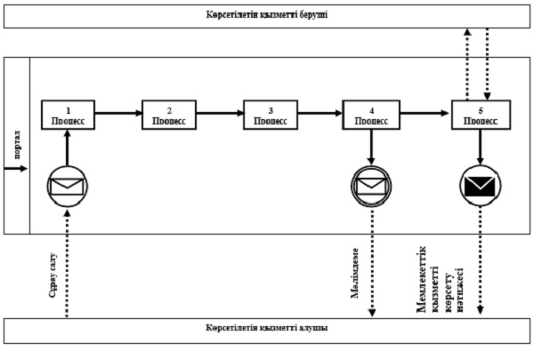

      Шартты белгілер мен қысқартулар

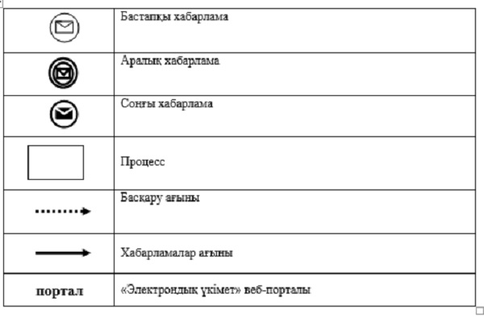

|  |  |
| --- | --- |
|  | "Сәулет-жоспарлау тапсырмасын беру" мемлекеттік көрсетілетін қызмет регламентіне 2-қосымша |

      "Сәулет-жоспарлау тапсырмасын беру" мемлекеттік қызмет  
      көрсетудің бизнес-процестерінің анықтамалығы

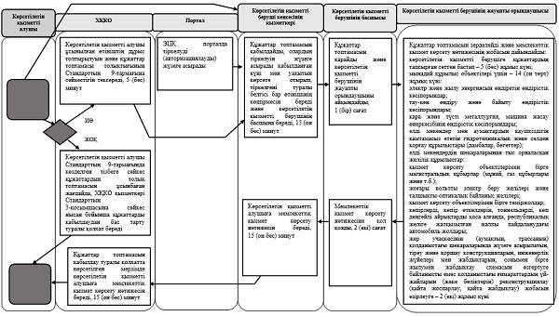

      Шартты белгілер

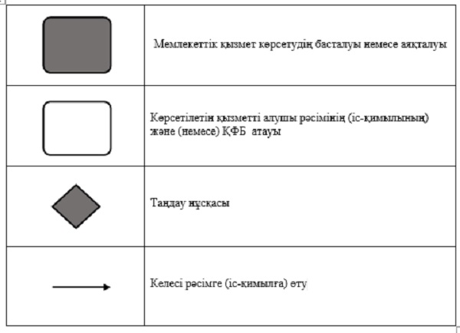

|  |  |
| --- | --- |
|  | Әкімдіктің 2015 жылғы 3 тамыздағы № 322 қаулысымен бекітілген |

**Тіреу және қоршау конструкцияларын,**  
**инженерлік жүйелер мен жабдықтарды өзгертуге**  
**байланысты емес қолданыстағы ғимараттардың үй-жайларын**  
**(жекелеген бөліктерін) реконструкциялауға (қайта жоспарлауға,**  
**қайта жабдықтауға) шешім беру" мемлекеттік көрсетілетін**  
**қызмет регламенті**

      1. Жалпы ережелер  
      1. "Тіреу және қоршау конструкцияларын, инженерлік жүйелер мен жабдықтарды өзгертуге байланысты емес қолданыстағы ғимараттардың үй-жайларын (жекелеген бөліктерін) реконструкциялауға (қайта жоспарлауға, қайта жабдықтауға) шешім беру" мемлекеттік көрсетілетін қызметін (бұдан әрі – мемлекеттік көрсетілетін қызмет) аудандардың және облыстық маңызы бар қалалардың жергілікті атқарушы органдары (бұдан әрі – көрсетілетін қызметті беруші) көрсетеді.  
      Құжаттарды қабылдау және мемлекеттік қызметті көрсету нәтижелерін беру:  
      1) көрсетілетін қызметті берушінің кеңсесі;  
      2) Қазақстан Республикасының Инвестициялар және даму министрлігі Байланыс, ақпараттандыру және ақпарат комитетінің "Халыққа қызмет көрсету орталығы" шаруашылық жүргізу құқығындағы республикалық мемлекеттік кәсіпорнының Қостанай облысы бойынша филиалы және оның қалалар мен аудандардағы бөлімдері (бұдан әрі – ХҚКО).  
      2. Мемлекеттік қызметті көрсету нысаны: қағаз түрінде.  
      3. Мемлекеттік қызметті көрсету нәтижесі - тіреу және қоршау конструкцияларын, инженерлік жүйелер мен жабдықтарды өзгертуге байланысты емес қолданыстағы ғимараттардың үй-жайларын (жекелеген бөліктерін) реконструкциялауға (қайта жоспарлауға, қайта жабдықтауға) көрсетілетін қызметті берушінің шешімі.  
      Мемлекеттік қызметті көрсету нәтижесін беру нысаны: қағаз түрінде.  
      **2.** Мемлекеттік қызметтер көрсету процесінде  
      көрсетілетін қызметті берушінің құрылымдық бөлімшелерінің  
      (қызметкерлерінің) іс-қимылы тәртібін сипаттау  
      4. Мемлекеттік қызметті көрсету бойынша рәсімді (іс-қимылды) бастауға негіздеме көрсетілетін қызметті берушінің Қазақстан Республикасы Ұлттық экономика министрінің міндетін атқарушының 2015 жылғы 27 наурыздағы № 257 "Қазақстан Республикасының аумағында жылжымайтын мүлік объектілерінің мекенжайын айқындау жөнінде анықтама беру", "Сәулет-жоспарлау тапсырмасын беру" және "Тіреу және қоршау конструкцияларын, инженерлік жүйелері мен жабдықтарды өзгертуге байланысты емес қолданыстағы ғимараттардың үй-жайларын (жекелеген бөліктерін) реконструкциялауға (қайта жоспарлауға, қайта жабдықтауға) шешім беру" мемлекеттік көрсетілетін қызметтер стандарттарын бекіту туралы" бұйрығымен бекітілген "Тіреу және қоршау конструкцияларын, инженерлік жүйелер мен жабдықтарды өзгертуге байланысты емес қолданыстағы ғимараттардың үй-жайларын (жекелеген бөліктерін) реконструкциялауға (қайта жоспарлауға, қайта жабдықтауға) шешім беру" мемлекеттік көрсетілетін қызмет стандартының (бұдан әрі – Стандарт) 1-қосымшасына сәйкес нысан бойынша өтінішті қабылдау мен Стандарттың 9-тармағындакөрсетілген құжаттар топтамасын (бұдан әрі – құжаттар топтамасы) қабылдауы болып табылады.  
      5. Мемлекеттік қызметті көрсету процесінің құрамына кіретін әрбір рәсімнің (іс-қимылдың) мазмұны, оның орындалу ұзақтығы:  
      1) көрсетілетін қызметті беруші кеңсесінің қызметкері құжаттар топтамасын қабылдайды, олардың тіркелуін жүзеге асырады және қабылданған күні мен уақытын көрсете отырып, тіркеу туралы белгісі бар өтінішінің көшірмесін береді және көрсетілетін қызметті берушінің басшысына береді, 15 (он бес) минут.  
      Рәсімнің (іс-қимылдың) нәтижесі – көрсетілетін қызметті алушыға құжаттар топтамасының қабылданған күні мен уақытын көрсете отырып, өтініштің көшірмесін беру;  
      2) көрсетілетін қызметті берушінің басшысы құжаттар топтамасын қарайды және көрсетілетін қызметті берушінің жауапты орындаушысын айқындайды, 1 (бір) сағат.  
      Рәсімнің (іс-қимылдың) нәтижесі – көрсетілетін қызметті беруші басшысының бұрыштамасы;  
      3) көрсетілетін қызметті берушінің жауапты орындаушысы құжаттар топтамасын қарайды, мемлекеттік қызмет көрсету нәтижесінің жобасын дайындайды, 3 (үш) жұмыс күні.  
      Рәсімнің (іс-қимылдың) нәтижесі – мемлекеттік көрсетілетін қызмет нәтижесінің жобасы;  
      4) көрсетілетін қызметті берушінің басшысы мемлекеттік қызмет көрсету нәтижесіне қол қояды, 6 (алты) жұмыс күні.  
      Рәсімнің (іс-қимылдың) нәтижесі – қол қойылған мемлекеттік қызмет көрсету нәтижесі;  
      5) көрсетілетін қызметті беруші кеңсесінің қызметкері көрсетілетін қызметті алушыға мемлекеттік қызмет көрсету нәтижесін береді, 15 (он бес) минут.  
      Рәсімнің (іс-қимылдың) нәтижесі – көрсетілетін қызметті алушыға берілген мемлекеттік қызмет көрсету нәтижесі.  
      **3.** Мемлекеттік қызметтерді көрсету процесінде  
      көрсетілетін қызметті берушінің құрылымдық бөлімшелерінің  
      (қызметкерлерінің) өзара іс-қимылы тәртібін сипаттау  
      6. Мемлекеттік қызметті көрсету процесіне қатысатын көрсетілетін қызметті берушінің құрылымдық бөлімшелерінің (қызметкерлерінің) тізбесі:  
      1) көрсетілетін қызметті беруші кеңсесінің қызметкері;  
      2) көрсетілетін қызметті берушінің басшысы;  
      3) көрсетілетін қызметті берушінің жауапты орындаушысы;  
      7. Әрбір рәсімінің (іс-қимылдың) ұзақтығын көрсете отырып, құрылымдық бөлімшелер (қызметкерлер) арасындағы рәсімдердің (іс-қимылдардың) реттілігін сипаттау:  
      1) көрсетілетін қызметті беруші кеңсесінің қызметкері құжаттар топтамасын қабылдайды, олардың тіркелуін жүзеге асырады және қабылданған күні мен уақытын көрсете отырып, тіркеу туралы белгісі бар өтінішінің көшірмесін береді және көрсетілетін қызметті берушінің басшысына береді, 15 (он бес) минут;  
      2) көрсетілетін қызметті берушінің басшысы құжаттар топтамасын қарайды және көрсетілетін қызметті берушінің жауапты орындаушысын айқындайды, 1 (бір) сағат;  
      3) көрсетілетін қызметті берушінің жауапты орындаушысы құжаттар топтамасын қарайды, мемлекеттік қызмет көрсету нәтижесінің жобасын дайындайды, 3 (үш) жұмыс күні;  
      4) көрсетілетін қызметті берушінің басшысы мемлекеттік қызмет көрсету нәтижесіне қол қояды, 6 (алты) жұмыс күні;  
      5) көрсетілетін қызметті беруші кеңсесінің қызметкері көрсетілетін қызметті алушыға мемлекеттік қызмет көрсету нәтижесін береді, 15 (он бес) минут.  
      **4.** Халыққа қызмет көрсету орталығымен және (немесе)  
      өзге де көрсетілетін қызметті берушілермен өзара іс-қимыл  
      тәртібін, сондай-ақ мемлекеттік қызмет көрсету процесінде  
      ақпараттық жүйелерді пайдалану тәртібін сипаттау  
      8. ХҚКО-ға жүгіну тәртібін, көрсетілетін қызметті алушының өтінішін өңдеу ұзақтығын сипаттау:  
      1) ХҚКО-ның қызметкері өтініштің дұрыс толтырылуын және көрсетілетін қызметті алушының ұсынған құжаттар топтамасының толықтығын Стандарттың 9-тармағына сәйкестігін тексереді, 5 (бес) минут.  
      Көрсетілетін қызметті алушы Стандарттың 9-тармағында көзделген тізбеге сәйкес құжаттардың толық емес топтамасын ұсынбаған жағдайда, ХҚКО қызметкері Стандарттың 2-қосымшасына сәйкес нысан бойынша құжаттарды қабылдаудан бас тарту туралы қолхат береді.  
      Құжаттар топтамасын толық ұсынған кезде ХҚКО-ның қызметкері оларды "Халыққа қызмет көрсету орталықтарына арналған интеграцияланған ақпараттық жүйе" ақпараттық жүйесінде тіркейді және көрсетілетін қызметті алушыға тиісті құжаттарды қабылдағаны туралы қолхат береді, 5 (бес) минут;  
      2) егер Қазақстан Республикасының заңдарында өзгеше көзделмесе, ХҚКО-ның қызметкері ақпараттық жүйелерде қамтылған заңмен қорғалатын құпияны құрайтын мәліметтерді пайдалануға көрсетілетін қызметті алушыдан жазбаша келісімін алады 5 (бес) минут;  
      3) ХҚКО-ның қызметкері құжаттар топтамасын дайындайды және оны көрсетілетін қызметті берушіге курьерлік немесе осыған уәкілетті өзге де байланыс арқылы жібереді, 3 (үш) сағат;  
      4) көрсетілетін қызметті беруші мемлекеттік қызмет көрсету нәтижесін дайындайды, қол қояды және ХҚКО-на жібереді, 9 (тоғыз) жұмыс күні;  
      5) ХҚКО-ның қызметкері құжаттар топтамасын қабылдау туралы қолхатта көрсетілген мерзімде көрсетілетін қызметті алушыға мемлекеттік қызмет көрсету нәтижесін береді, 15 (он бес) минут.  
      ХҚКО нәтижені бір ай мерзім ішінде сақтауды қамтамасыз етеді, содан кейін нәтиже одан әрі сақтау үшін көрсетілетін қызметті берушіге жіберіледі. Бір ай өткен соң көрсетілетін қызметті алушы өтініш жасаған кезде ХҚКО сұрауы бойынша көрсетілетін қызметті беруші бір жұмыс күнінің ішінде көрсетілетін қызметті алушыға жіберу үшін ХҚКО-ға дайын құжаттарды жібереді.  
      9. Мемлекеттік көрсетілетін қызмет "электрондық үкіметінің" веб-порталы арқылы көрсетілмейді.  
      Мемлекеттік қызмет көрсетудің бизнес-процестерінің анықтамалығы Регламенттің қосымшасында көрсетілген.

|  |  |
| --- | --- |
|  | "Тіреу және қоршау конструкцияларын, инженерлік жүйелер мен жабдықтарды өзгертуге байланысты емес қолданыстағы ғимараттардың үй-жайларын (жекелеген бөліктерін) реконструкциялауға (қайта жоспарлауға, қайта жабдықтауға) шешім беру" мемлекеттік көрсетілетін қызмет регламентіне қосымша |

      "Тіреу және қоршау конструкцияларын,  
      инженерлік жүйелер мен жабдықтарды өзгертуге  
      байланысты емес қолданыстағы ғимараттардың үй-жайларын  
      (жекелеген бөліктерін) реконструкциялауға (қайта жоспарлауға,  
      қайта жабдықтауға) шешім беру" мемлекеттік қызмет  
      көрсетудің бизнес-процестерінің анықтамалығы

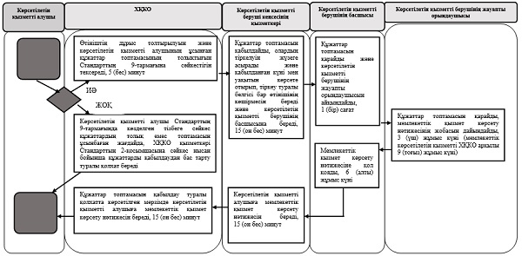

      Шартты белгілер

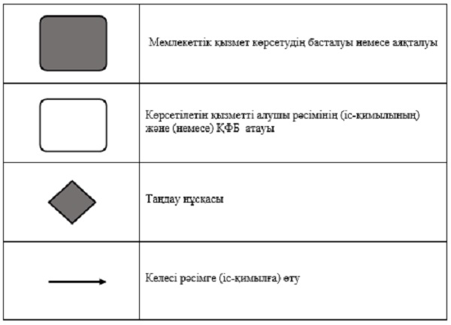

© 2012. Қазақстан Республикасы Әділет министрлігінің «Қазақстан Республикасының Заңнама және құқықтық ақпарат институты» ШЖҚ РМК